**МІНІСТЕРСТВО ОСВІТИ НА НАУКИ УКРАЇНИ**

**Львівський Національний Університет Природокористування**

**Факультет                                                          Кафедра**

**Механіки, енергетики та IT**  **Інформаційних технологій**

**Звіт**

**З Веб-технологій та веб-дизайну**

**На тему:**

**2. Методичні вказівки до практичної роботи з основ CSS**

**Виконав:**

**Студент Групи КН-21**

**Кобрин Максим Ігорович**

**Львів-2024**

**Мета роботи:**

* Ознайомлення з основами CSS та його підключенням до HTML.
* Робота з базовими селекторами та властивостями CSS.
* Використання стилів для оформлення веб-сторінки.
* Розвиток навичок персоналізації сторінки за допомогою CSS.

### ****Завдання:****

1. Створити структуру проєкту (папку lab2, файли index.html та styles.css).
2. Підключити зовнішній CSS-файл до HTML-сторінки.
3. Використати селектори та стилі для форматування сторінки.
4. Застосувати принципи каскаду, специфічності та спадкування у CSS.
5. Перевірити валідність HTML та CSS-коду.
6. Завантажити результат у GitHub-репозиторій.

### ****Хід виконання роботи:****

1. **Створення структури проєкту**
   * Було створено папку lab2.
   * У папці створено файли index.html та styles.css.
2. **Написання HTML-коду**
   * Створено HTML-документ із базовою структурою.
   * Додано заголовки, абзаци та списки.
3. **Робота з CSS**
   * Підключено файл styles.css у <head> розділі HTML-документа.
   * Використано основні селектори: елементні, класові, ідентифікаторні.
   * 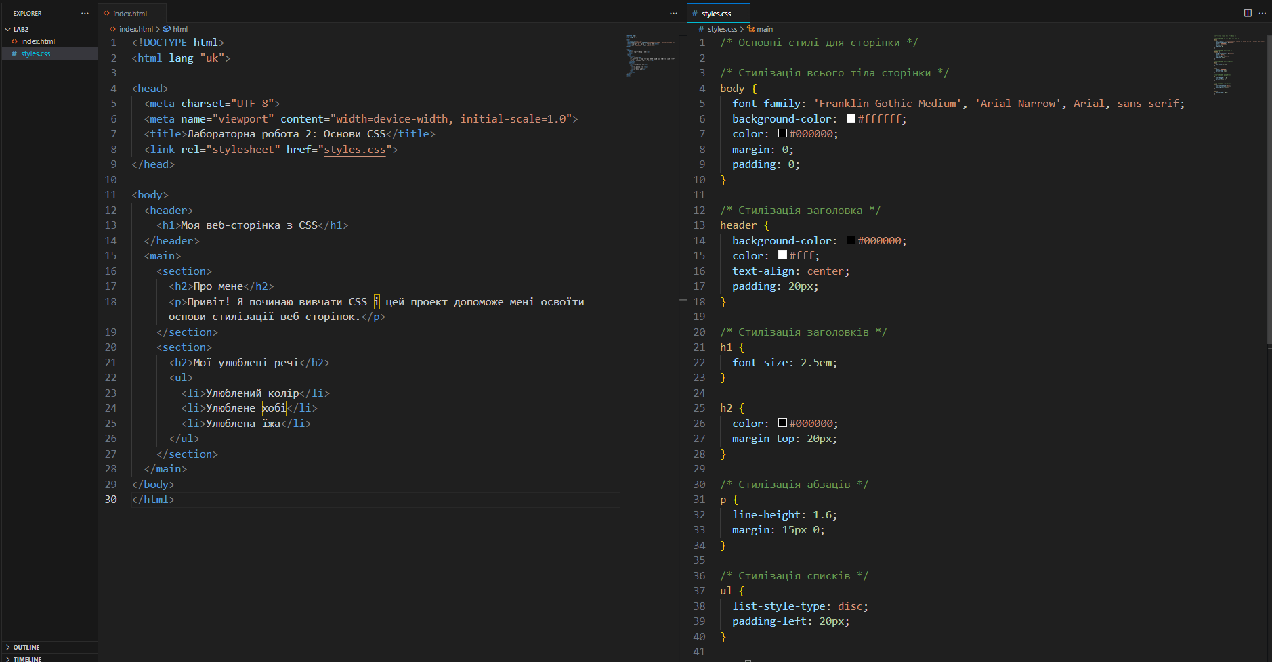Задано стилі для кольорів, шрифтів, відступів та інших властивостей.
4. **Персоналізація сторінки**
   * Додано унікальний блок із власним стилем.
   * 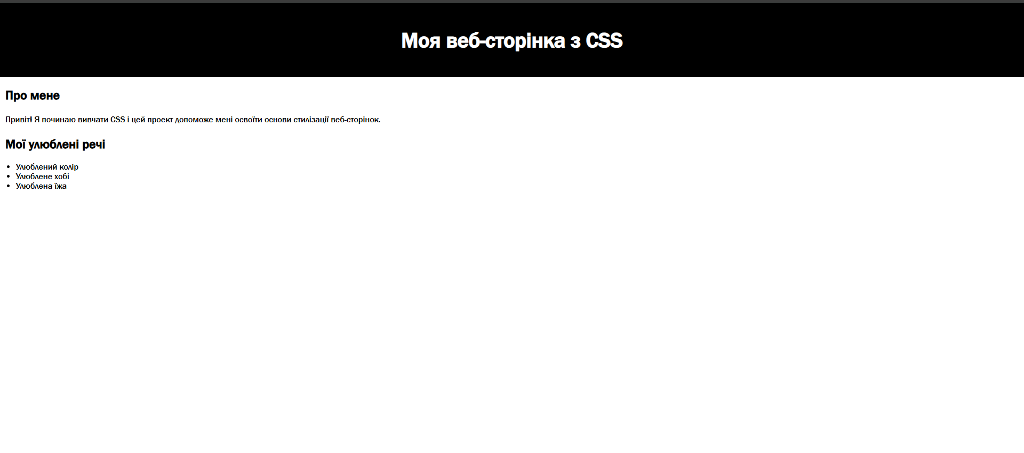Використано кольори, специфічні для варіанта.

**Посилання на репозиторій:**

<https://github.com/proxima2/KN-21-KM-Web-technology>

### ****Висновки:****

В ході виконання лабораторної роботи було засвоєно основи CSS, його підключення до HTML, використання базових селекторів та форматування елементів. Робота допомогла зрозуміти принципи каскадності, специфічності та спадкування, а також навчила практично застосовувати стилі для покращення дизайну веб-сторінки.